Correction du vent

L’idée en deux phrases
ERA5 donne le vent à 10 m au-dessus d’un sol ouvert. MuSICA a besoin du vent juste au-dessus de chaque canopée (h + 2 m). On corrige avec un profil de vent logarithmique : au-dessus d’une canopée de 15 à 35 m, le vent réel n’est que ~0,4 fois la valeur ERA5 (donc le vent brut était ~2,3 fois trop fort).

La formule
$$U(h+2)=U(10)⋅\frac{ln(2+h−d)−ln(z_{0})}{ln(10)−ln(z_{0,\text{ERA}})}$$
- $d=0,7h$ : hauteur de déplacement
- $z_{0}=0,1h$ : rugosité de la canopée
- $z_{0,\text{ERA}}=0,44$ m : rugosité ERA5 de la maille de Blois
Le facteur ne dépend que de la hauteur $h$ du plot et vaut ~0,41–0,47 pour $h$ = 15 à 35 m.
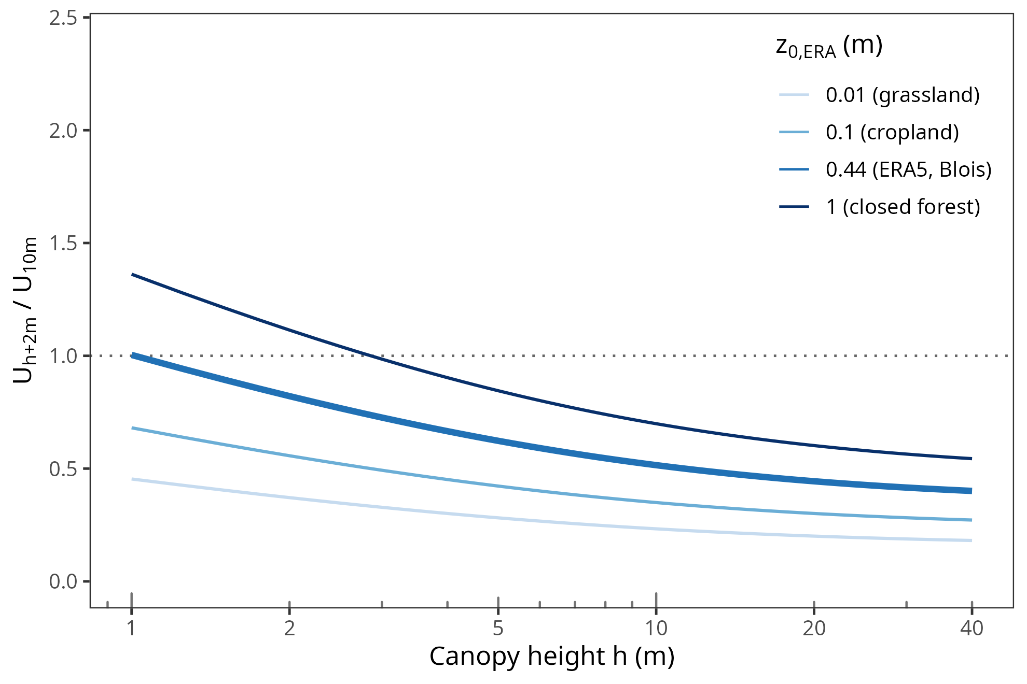
Vent réel au-dessus de la canopée rapporté au vent ERA5 à 10 m : avec la rugosité ERA5 de Blois (0,44 m), le vent au sommet du couvert vaut ~0,4 fois la valeur à 10 m entre 15 et 35 m, soit un forçage brut ~2,3 fois trop fort.

Le code (R)
library(ncdf4)
Z0_ERA_BLOIS <- 0.44 # rugosité ERA5 (fsr), maille de Blois
# facteur multiplicatif U(h+2m)/U(10m) pour une canopée de hauteur h (m)
wind_factor <- function(h, z0ERA = Z0_ERA_BLOIS) {
d <- 0.7 * h; z0 <- 0.1 * h
(log(2 + h - d) - log(z0)) / (log(10) - log(z0ERA))
}
# renvoie un forçage (chemin RELATIF au projet) dont le vent est multiplié par wind_factor(hmax).
# Cache par facteur arrondi -> ~40 fichiers couvrent tous les plots.
windcorr_forcing <- function(hmax, forc_base = "in_files/FR-Blo_2021_v2.nc",
cache_dir = "out_files/windcorr_forc", z0ERA = Z0_ERA_BLOIS) {
dir.create(cache_dir, recursive = TRUE, showWarnings = FALSE)
f <- wind_factor(hmax, z0ERA)
ff <- file.path(cache_dir, sprintf("forc_f%.2f.nc", round(f, 2)))
if (!file.exists(ff) || file.size(ff) < 1e5) {
file.copy(forc_base, ff, overwrite = TRUE)
nc <- nc_open(ff, write = TRUE)
for (v in c("Wind_E", "Wind_N")) ncvar_put(nc, v, ncvar_get(nc, v) * f) # même direction, norme réduite
nc_close(nc)
}
ff
}
Usage, avant chaque run (à la place du forçage brut) :
source("R/wind_correction.R")
forcing <- windcorr_forcing(plot$Hmax)
Deux points : (1) on multiplie les deux composantes Wind_E/Wind_N, donc on réduit la norme du vent sans changer sa direction ; (2) le chemin renvoyé doit être relatif au projet (setup_musica monte le forçage via ln -s ../<forcing>, un /tmp/... absolu casserait le lien).

Obtenir z0,ERA (une fois, par site)
C’est le champ ERA5 forecast_surface_roughness, moyenné sur la maille du site et la période d’étude. Récupération via l’API Copernicus CDS (cdsapi) :
import cdsapi, xarray as xr
cdsapi.Client().retrieve(
"reanalysis-era5-single-levels",
{
"product_type": "reanalysis",
"variable": "forecast_surface_roughness",
"year": "2021",
"month": ["06", "07", "08", "09"],
"day": [f"{d:02d}" for d in range(1, 32)],
"time": [f"{h:02d}:00" for h in range(24)],
"area": [47.75, 1.0, 47.25, 1.5], # [Nord, Ouest, Sud, Est] autour de Blois
"format": "netcdf",
},
"z0_blois_2021.nc",
)
ds = xr.open_dataset("z0_blois_2021.nc")
z0 = float(ds["fsr"].sel(latitude=47.5, longitude=1.25, method="nearest").mean())
print(f"z0_ERA (Blois, juin-sept 2021) = {z0:.2f} m") # -> 0.44
Pour un autre site, il suffit de changer area / latitude / longitude et la période : le reste du code est identique.

Effet sur les résultats (Chapitre 1)
Décision (courriel Jérôme, 8 juillet) : intégration complète, le forçage corrigé devient la baseline. L’ordre d’attribution est inchangé (quantité de feuilles domine, profil vertical dernier). Sur la validation HOBO, la correction dégrade légèrement la corrélation de ΔTmax (r 0,60 → 0,51) et augmente le biais chaud (+0,56 → +0,65 °C) : elle est adoptée pour la justesse physique, pas parce qu’elle améliore l’ajustement.
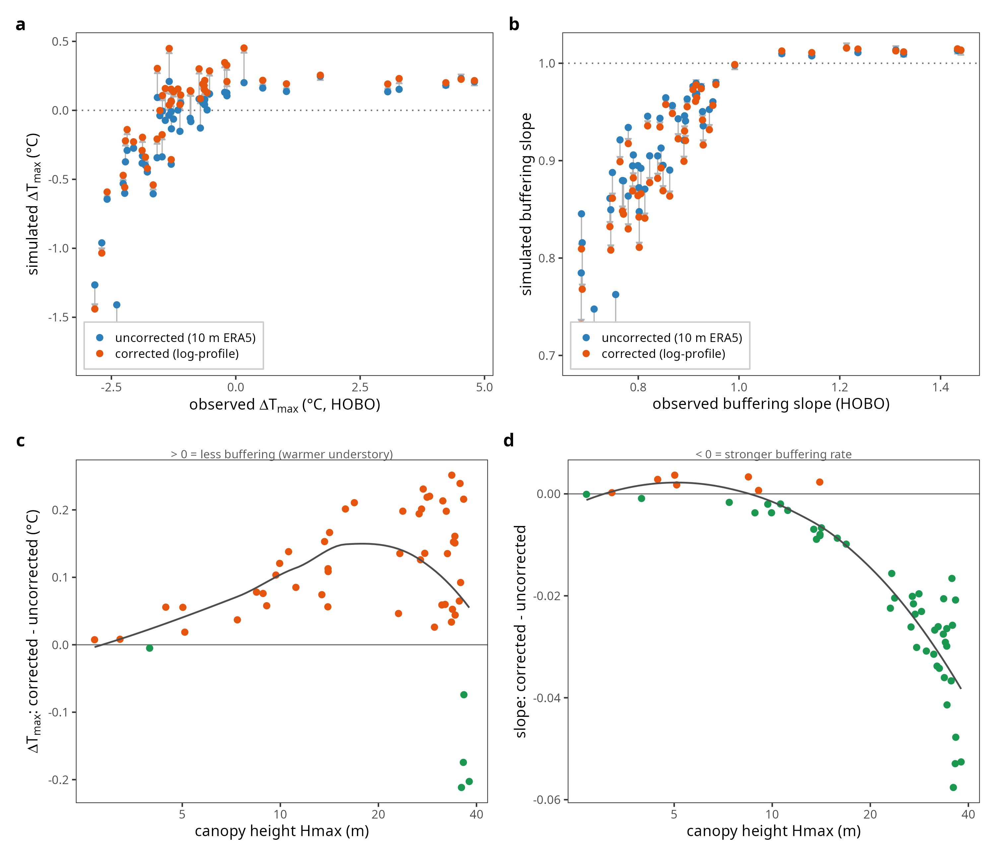
Effet de la correction sur les 53 loggers : le taux de tampon (buffering slope) est quasi inchangé tandis que l’amplitude de ΔTmax se dégrade un peu (biais chaud de +0,56 à +0,65 °C), l’effet croissant avec la hauteur de canopée.

